Prix National du Génie Écologique 2024
Fiche de pré-candidature

Le Prix du Génie Écologique existe depuis 2014 et a pour objectif de valoriser les projets de génie écologique afin de mettre cette filière en émergence, en visibilité et de favoriser son développement. Le Prix permet également de montrer que le génie écologique peut répondre à de nombreux enjeux opérationnels pour la préservation de la biodiversité et des services écosystémiques.

La qualité des projets sera appréciée au regard de critères suivants :

1) La conformité du projet aux principes de l’ingénierie écologique ;
2) Le volet partenarial, la coordination multi-acteurs du projet et l’implication citoyenne ;
3) La vision intégrée des enjeux : comment l’impact environnemental et énergétique des projets dans leurs phases de conception et d’exploitation a pu être limité, dans une démarche d’éco-conception (réflexion sur l’origine et la fin de vie des matériaux utilisés, déplacements, végétaux locaux, …) ;
4) La mise en place d’un diagnostic et d’un suivi pour mesurer le gain effectif du projet pour la biodiversité;
5) Enfin, le caractère reproductible de la démarche du projet d’un point de vue technique et/ou économique.

Le génie écologique se définit par la conduite de projets qui, dans sa mise en œuvre et son suivi, applique les principes de l'ingénierie écologique et favorise la résilience des écosystèmes. Le génie écologique permet notamment la reconstitution de milieux naturels, la restauration de milieux dégradés et l’optimisation de fonctions assurées par les écosystèmes.

Organisateurs du Prix national du Génie Écologique 2024
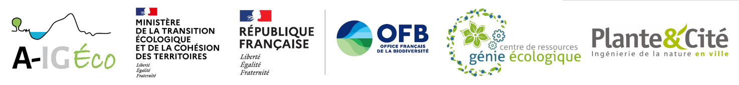

Présentation du projet
Titre du projet / de l'action

Présentation synthétique du projet
(en précisant le nom du projet, sa localisation, les enjeux environnementaux majeurs du site, le contexte socio-économique du site, les milieux spécifiquement concernés par le projet ou l’action).

Enjeux de l’action

Objectifs de l’action

Est-ce que votre projet répond aux 3 critères ci-dessous ?
Cochez si c'est le cas

☐ Opération de génie écologique finalisée à la date de candidature.
☐ Travaux réalisés et réceptionnés depuis moins de 5 ans.
☐ Accord de principe de l’ensemble des partenaires pour déposer la candidature

Catégorie(s) visée(s)
(Chaque structure peut proposer plusieurs projets, étant précisé qu’un même projet ne pourra être déposé que dans une seule catégorie principale, avec possibilité d’indiquer une catégorie secondaire.)
 | Principale | Secondaire
Cat. 1 : Restauration de milieux (écosystèmes, populations)
Cat. 2 : Amélioration de la continuité écologique *
Cat. 3 : Pratiques de gestion favorables à la biodiversité dont la lutte contre les espèces exotiques envahissantes
Cat. 4 : Amélioration des services rendus par les écosystèmes et les sols

* trames verte, bleue, noire, brune, turquoise ou blanche.

☐ Cocher cette case si le projet candidate également au Prix spécial « Génie écologique en milieu urbain » (co-organisé avec Plante & Cité)

Identité de la structure
Acteur porteur de la candidature

Nom, Prénom et fonction

Adresse e-mail

Numéro de téléphone

Valorisation du projet / de l’action
Si elles existent, merci de de nous envoyer par mail vos publications et communications autour du projet/de l'action à : prixdugenieecologique@a-igeco.fr

Animation du projet
Merci de présenter ici l'animation proposée autour du projet, dont la stratégie pour favoriser l’implication et l’acceptabilité du grand public.

Merci pour votre pré-candidature au Prix national du Génie Écologique.
Le Comité de pré-sélection reviendra rapidement vers vous pour vous informer sur l'éligibilité ou non de votre fiche.
En attendant, nous vous souhaitons une agréable journée.

